简号 J1⑥12：残牍（粟米五石三斗）

来源出处
里耶古城一号井第六层出土，原整理号 6-12。
释文、注释：《里耶秦简牍校释》第一卷，第 22 页。
图版、单字字形：秦簡字形庫（www.kaom.net）《里耶1》。

图片
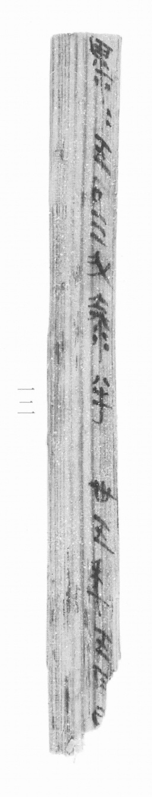
图1 里耶秦简 6-12 实物照片。出处：秦簡字形庫（www.kaom.net）《里耶1》图版。
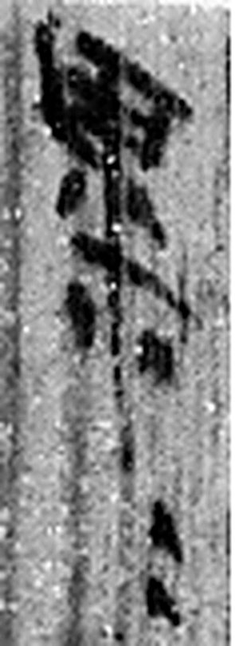 粟=（粟米） 《说文解字》未收此字。
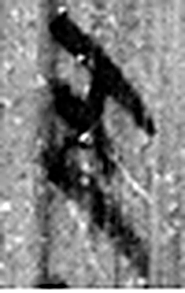 五 五行也。从二，陰陽在天地閒交午也。凡五之屬皆从五。（《说文解字》卷十四·五部）
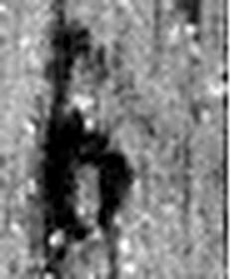 石 山石也。在厂之下；囗，象形。凡石之屬皆从石。（《说文解字》卷九·石部）
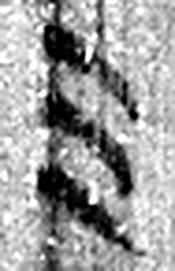 三 天地人之道也。从三數。凡三之屬皆从三。（《说文解字》卷一·三部）
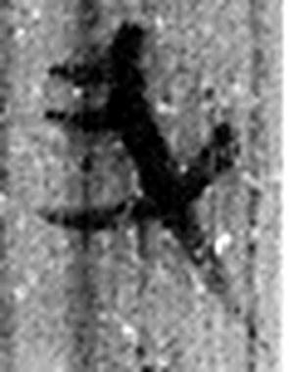 斗 兩士相對，兵杖在後，象鬥之形。凡鬥之屬皆从鬥。（《说文解字》卷三·鬥部）
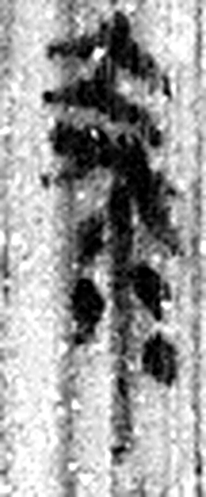 泰 滑也。从廾从水，大聲。（《说文解字》卷十一·水部）
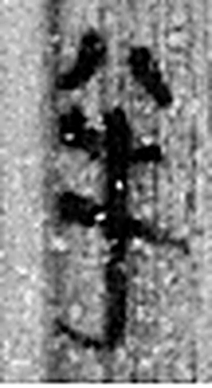 半 物中分也。从八从牛。牛爲物大，可以分也。凡半之屬皆从半。（《说文解字》卷二·半部）
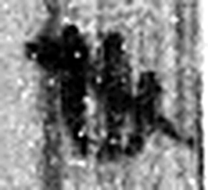 卅 三十并也。古文省。凡卅之屬皆从卅。（《说文解字》卷三·卅部）
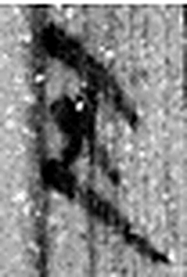 五 五行也。从二，陰陽在天地閒交午也。凡五之屬皆从五。（《说文解字》卷十四·五部）
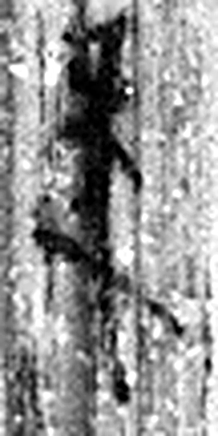 年 穀孰也。从禾千聲。《春秋傳》曰：“大有秊。”（《说文解字》卷七·禾部）
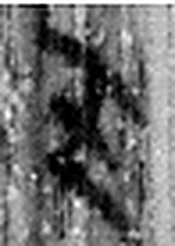 五 五行也。从二，陰陽在天地閒交午也。凡五之屬皆从五。（《说文解字》卷十四·五部）
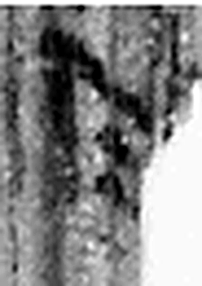 月 闕也。大陰之精。象形。凡月之屬皆从月。（《说文解字》卷七·月部）
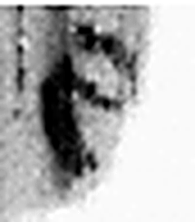 己 中宮也。象萬物辟藏詘形也。己承戊，象人腹。凡己之屬皆从己。（《说文解字》卷十四·己部）
图2 6-12 逐字字形与本义（共 13 字，按原简文字序）。字形出处：秦簡字形庫（www.kaom.net）《里耶1》；本义出处：《说文解字》大徐本。

释文
粟米五石三斗泰半^{［1］}。丗五年五月己^{［2］}〼6-12

文字
以下照录《里耶秦简牍校释》第一卷注文。
[1] 粟米，通常泛指粮食。《孟子·尽心下》：“有布缕之征，粟米之征，力役之征。” 《二年律令·盗律》77号简云：“其钱金、布帛、粟米、马牛殹，与盗同法。”于此恐是具体指粟（小米）去皮后的谷实。
泰半，即大半，三分之二。
[2] 丗五年，秦始皇纪年，当公元前212年。
原注释：右侧刻齿为“五石三斗”，以下残断。

书法
窄牍一行，字小而密。（据图1）

简牍形制
残牍，单面书写；右侧刻齿原注释为「五石三斗」，以下残断。（《校释》注［2］）

书写方式
墨色中等。（据图1）

美育价值
简文写「粟米五石三斗」，简侧的刻齿也记这个数——两处对上，说明账没错。

